

Fragebogen zur

Anfrage/ Bestellung von Seilrollen
Tel. +49 (0) 3334 3866 0
Fax: +49 (0) 3334 3866 20
mail@bamos.de

Sehr geehrter Kunde,

Ihre Angaben zu den in der Tabelle enthaltenen Parametern ermöglichen es uns, ein detailliertes
Angebot entsprechend Ihrer speziellen Anforderungen zu unterbreiten. Soweit möglich, geben Sie uns
bitte zusammen mit Ihrer Anfrage die nachfolgenden Daten.

Kunde/Firma:
Anschrift:
Ansprechpartner:
Telefon: Fax: E-Mail:

benötigte Menge (Stck) : Bedarfszeitraum:

Nennø d₁ (mm) : Achsø d_{a} (mm) :
Seilø d_{s} (mm) : Umschlingungswinkel (°) :
Seilzugkraft F_{s} stat/dyn (kN) : Achslast F_{L} stat/dyn (kN) :
Schrägzug (°): oder Axiallast stat/dyn (kN) :
Drehzahl n (1/min) : erforderliche Lagerlebensdauer (h) :
Einstufung der Seilrolle : nach :
Umgebungsbedingungen :
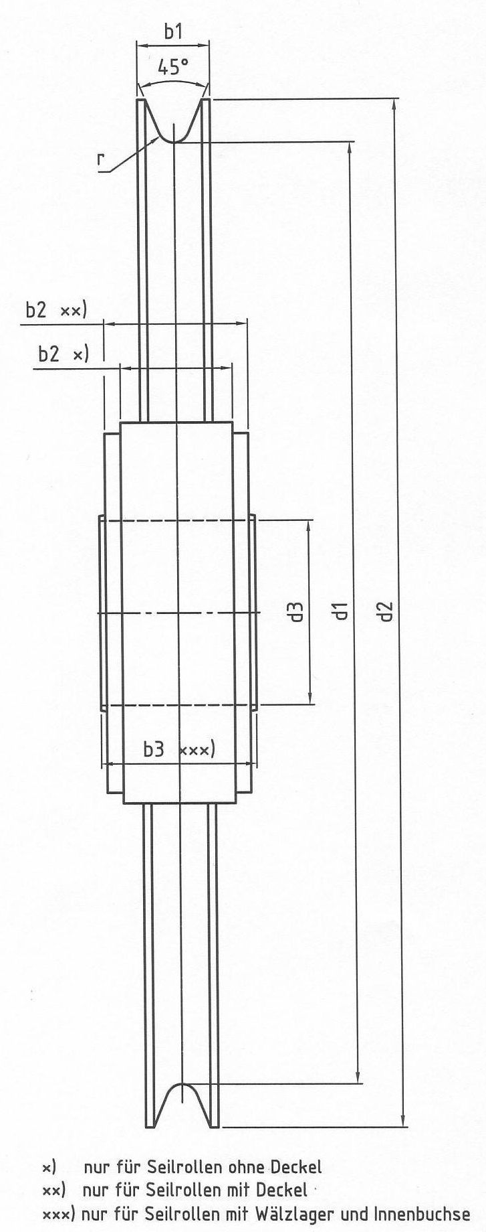
Außenø d₂ (mm) :
Achsø d₃ (mm) :
Lagertyp/Lagergröße :
Breite über Seilrollenkranz b₁ ( mm) :
Nabenbreite b₂ (mm) :
Breite über Deckel b₂ (mm):
Breite Innenbuchse b₃ (mm):
Sonstige Anforderungen:

